Собиратель народных песен Кубани и Адыгеи
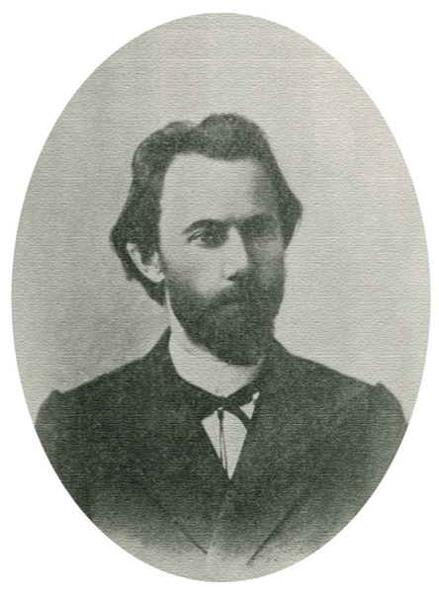
Собирать народные песни, изучать и сохранять их необходимо каждому образованному музыканту. Ведь самобытная песня представляет высокоценный художественный материал, который не только внесет живую струю в общий поток этнографии, но по нем можно проследить и исторический путь той или иной народности.
Г.М. Концевич
Выдающуюся роль в истории Войскового певческого хора и восстановлении Кубанского казачьего хора сыграла деятельность композитора, педагога, ученого-фольклориста Григория Митрофановича Концевича.
Будущий хормейстер-фольклорист родился 17 ноября 1863 года на Кубани, в станице Старонижестеблиевской, певучие и задушевные песни которой с детских лет пробудили в его сердце любовь к народной музыке.
Образование получил в Кубанской учительской семинарии, два года проработал учителем пения в школе станицы Тенгинской. После поступил на трехгодичные регентские курсы при Петербургской капелле, успешно окончил и продолжил работать учителем музыки и пения в Ладожской учительской семинарии.
С 1 октября 1892 г. по 1 октября 1906 г., ровно 14 лет, Григорий Митрофанович являлся регентом Кубанского войскового певческого хора. Будучи влюбленным в свое дело, он выискивал по станицам Кубани певческие дарования, обучал их музыкальной грамоте, сольфеджио и вокальной технике. Репертуар отличался удивительной широтой. Хор исполнял духовную музыку во время церковных служб, русские народные песни в обработке Г. Концевича и М. Бибика, а также произведения М. Глинки, А. Даргомыжского, Д. Бортнянского, М. Березовского, П. Чайковского, В. Моцарта, Л. Бетховена, Р. Шумана.
Как профессиональный композитор Григорий Митрофанович создал «Кантату памяти К.Д. Ушинского», «Памятник» на стихи А.С. Пушкина, «Молебное пение» и другие произведения.
Концевич считался признанным учителем пения и музыки. Он написал пособие в помощь учителям «Школьное пение», составленное по хрестоматийному принципу из русских народных песен, и большой хоровой акапельный цикл «Четыре времени года» на стихи русских поэтов. В 1906 году организовал школу для обучения певчих музыкальной грамоте, где получали профессиональную квалификацию «станичный регент».
Неоценимую роль в развитии культуры Кубани сыграло его дарование фольклориста. Григорий Митрофанович был талантливым собирателем, исследователем и неутомимым пропагандистом кубанской народной песни. Изданное фольклорное наследие Г.М. Концевича огромно. В период с 1904 по 1913 год увидели свет семь выпусков «Малорусских песен», куда вошло 200 трехголосных и четырехголосных песен без сопровождения из репертуара Кубанского войскового певческого хора. Также изданы сборники – «Малорусские народные песни кубанских казаков», «Бандурист», «Песни казаков».
В 1931 году Г.М. Концевич совместно с известным адыгейским писателем И.С. Цеем в течение двух месяцев находился в фольклорно-этнографической экспедиции по Адыгее. На основе собранного материала он составил сборник «Музыка адыгов», включивший более двухсот вокальных и инструментальных мелодий. Сборник не был издан, его материалы хранятся в Адыгейском республиканском институте гуманитарных исследований.
В июле 1936 года постановлением президиума Азово-Черноморского крайисполкома в Краснодаре был возрожден Кубанский казачий хор. Во главе его стали бывшие регенты Войскового певческого хора Г.М. Концевич и Я.М. Тараненко. Именно они перенесли в новообразованный коллектив богатые певческие и музыкальные традиции. В своем выступлении 3 марта 1937 года в газете «Красное знамя» Концевич писал: «Этот высокохудожественный коллектив украсит нашу Кубань и яркой звездой осветит край».
В 1937 году Г.М. Концевич был необоснованно арестован и расстрелян. Лишь спустя десятилетия, по Указу Президиума ВС СССР от 16 января 1989 года реабилитирован посмертно.
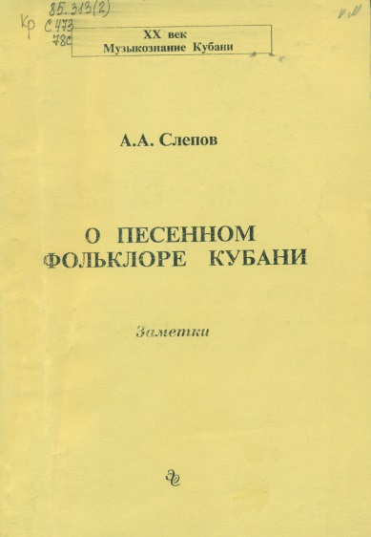
21 декабря 1995 года решением городской Думы одна из улиц Краснодара была названа именем Г.М. Концевича.
Интерес для читателей представляет книга А.А. Слепова «О песенном фольклоре Кубани» (Краснодар : Эоловы струны, 2000. – 196 с.), на отдельных станицах которой раскрывается жизненный и творческий путь Г.М. Концевича.

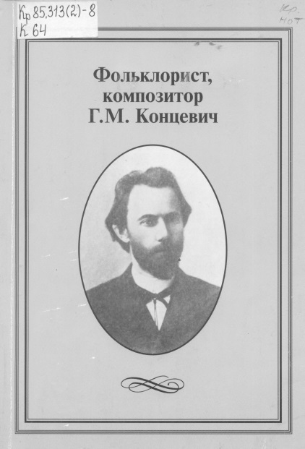
В сборнике под редакцией П. Ткаченко «Фольклорист, композитор Г.М. Концевич» (Москва : РПК «Ф-Принт», 2013. – 160 с. : ил.), в который вошли статьи известных кубанских деятелей культуры, подробно и обстоятельно представлена биография Григория Митрофановича, его музыкальное и этнографическое наследие.

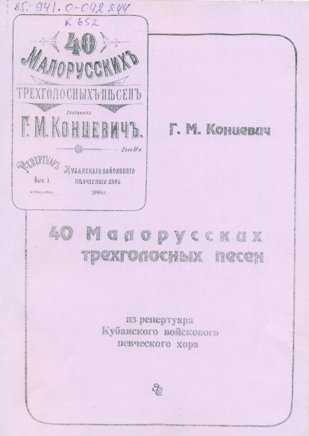
Наш отдел располагает переизданием первого выпуска «Малорусских песен» Г.М. Концевича (Краснодар : Эоловы струны, 2000. – 56 с.), в который вошли 40 трехголосных песен из репертуара Кубанского войскового певческого хора.
Уважаемые читатели! Выставка, посвященная творчеству выдающегося хормейстера-фольклориста Г.М. Концевича, будет экспонироваться в течение ноября. Приглашаем Вас в отдел нотных изданий и звукозаписей для ознакомления с представленной литературой.

Библиографический список
Книжные издания
Слепов, А. А. Концевич Григорий Митрофанович // О песенном фольклоре Кубани : заметки / А. А. Слепов. – Краснодар : Эоловы струны, 2000. – С. 98–106.
Фольклорист, композитор Г.М. Концевич / редактор-составитель П. Ткаченко. – Москва : РПК «Ф-Принт», 2013. – 160 с. : ил.
Нотные издания
Концевич, Г.М. 40 Малорусских трехголосных песен из репертуара Кубанского войскового певческого хора : переиздание / Г. М. Концевич. – Краснодар : Эоловы струны, 2000. – 56 с.
Ты, Кубань, ты наша Родина : нотный сборник на стихи И. Ф. Вараввы / Администрация Краснодарского края, Департамент культуры Краснодарского края. – Краснодар : Периодика Кубани, 2007. – 376 с.

Подготовила
Я.И. Луцык,
заведующая отделом
нотных изданий и звукозаписей

